Dados Pessoais | 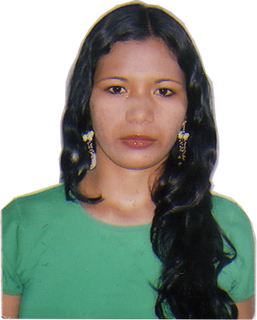  Solteira - 30 anos  Rua Alcid Nunes, Pass: São Sebastiao nº71, Bairro: Tenone  Cel: 98182-3147 ou 98929-1656  e-mail. laurianabraga@yahoo.com.br
Experiências  profissionais | BANPARÁ – Banco do Estado Do Pará. – Ag ANANINDEUA  TAREFAS DESENVOLVIDAS:  - NO ATENDIMENTO  - Abertura de Conta Corrente e Conta Poupança.  - Linha de Crédito  - Cadastro  - Pagamento de Funcionário de empresa publica e Privada  - No AUTO-ATENDIMENTO E Na RETAGUADA  BANPARÁ – Banco do Estado Do Pará. – MATRIZ/Superintendência de Recursos Humanos  TAREFAS DESENVOLVIDAS:  - Cadastramento de Funcionários Novos (Aprovados em Concursos).  - Folha de Presença, férias.  - Elaboração de Pré – Projeto de Licitação.  - Elaboração de Documentos Oficiais (Oficio, Cartas, CI, Preposto, ETC).  - Cadastramento de PIS/PASEP.  - Ratificação de RAIS.  - Atualização de Carteira de Trabalho.  - Solicitação de Crachá Funcional (Novos e Antigos).  SEFIN- Secretaria de financias da Prefeitura de Belém  TAREFAS DESENVOLVIDAS:  - Efetivação de Contrato Realizado no Sistema interno (IPT, ISS, TLPL)  - Contrato Realizado Interno-Parcelamento de Impostos Pessoa Física e Jurídica.  - Auxiliar Administrativo  REVEMAR MOTO CENTER  TAREFAS DESENVOLVIDAS:  - Consórcio  - Arquidigital  - Pós-venda  - Auxiliar Administrativo
Escolaridade | Nível Superior incompleto - Administração de Empresas – Noturno  Escola Universidade Paulista – Unip. Belem-Pa
Cursos  Profissionalizantes | - Secretaria Executiva  - Técnicas de Redação  - Correspondência Comercial  - Secretariado  - Relações Humanas  - Excelência no atendimento  - Departamento Pessoal  - Contabilidade  - Gramática  - Informática  - Windows, word, excel e internet  - Convenção de Vendas 2015 (Desafio de gigantes)  - Convenção de Vendas 2016 (Combate de Vendas)
‘

________________________________________________
LAURIANA DA COSTA BRAGA

______/______/______ Belém-PA

